Порядок принятия правовых актов
Архангельского областного Собрания депутатов

Архангельское областное Собрание депутатов
является постоянно действующим высшим и единственным законодательным (представительным) органом государственной власти Архангельской области
на сессии ПРИНИМАЕТ:

Законы
Архангельской области
Постановления
Архангельского областного
Собрания депутатов
по предметам
совместного ведения
Российской Федерации и
Архангельской области,

по предметам
ведения
Архангельской области

Правовое регулирование законотворческой деятельности

- Устав Архангельской области.
- Областной закон от 19 сентября 2001 года № 62-8-ОЗ «О порядке разработки, принятия и вступления в силу законов Архангельской области».
- Областной закон от 23 сентября 2008 года № 562-29-ОЗ «О бюджетном процессе Архангельской области».
- Областной закон от 12 ноября 2002 года № 124-17-ОЗ «О приватизации государственного имущества Архангельской области».
- Регламент областного Собрания.

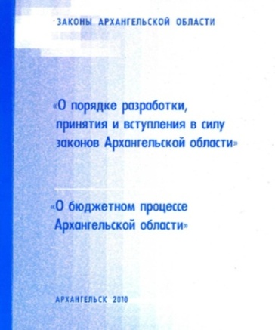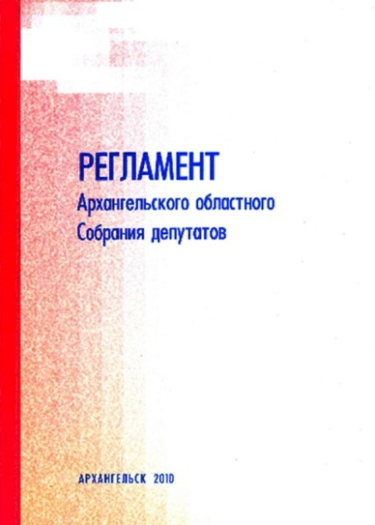
1. Порядок принятия Устава Архангельской области

Устав Архангельской области имеет высшую юридическую силу по отношению к нормативным правовым актам Архангельской области и применяется на всей территории Архангельской области.
Устав Архангельской области, поправки к Уставу Архангельской области принимаются Архангельским областным Собранием депутатов большинством не менее двух третей голосов от установленного числа депутатов в форме областного закона.
Поправки к Уставу Архангельской области принимаются к рассмотрению Архангельским областным Собранием депутатов по инициативе:
1) не менее одной трети депутатов Архангельского областного Собрания депутатов от установленного числа депутатов Архангельского областного Собрания депутатов;
2) Губернатора Архангельской области;
3) не менее 3 процентов от числа граждан Российской Федерации, обладающих активным избирательным правом в соответствии
с законодательством Российской Федерации, место жительства которых расположено на территории Архангельской области;
4) председателя Архангельского областного Собрания депутатов при наличии решения суда, вступившего в законную силу, а также по результатам рассмотрения протеста или представления прокурора, требования прокурора об изменении Устава Архангельской области.
Официальное толкование Устава Архангельской области принимается к рассмотрению Архангельским областным Собранием депутатов по инициативе вышеуказанных субъектов права законодательной инициативы, принимается в форме областного закона большинством не менее двух третей голосов от установленного числа депутатов Архангельского областного Собрания депутатов в форме областного закона.

2. Порядок принятия областных законов в Архангельском областном Собрании депутатов

Право внесения проектов областных законов в порядке законодательной инициативы в Архангельское областное Собрание депутатов имеют депутаты Архангельского областного Собрания депутатов, Губернатор Архангельской области, Правительство Архангельской области, прокурор Архангельской области, органы местного самоуправления, законодательный (представительный) орган государственной власти Ненецкого автономного округа, сенаторы Российской Федерации – представители от Архангельского областного Собрания депутатов и Правительства Архангельской области, также по вопросам их ведения – Архангельский областной суд, Арбитражный суд Архангельской области, уполномоченный по правам человека в Архангельской области, контрольно-счетная палата Архангельской области, избирательная комиссия Архангельской области, областные объединения профессиональных союзов.
Право внесения проектов областных законов в порядке гражданской законодательной инициативы в Архангельское областное Собрание депутатов принадлежит не менее чем трем тысячам граждан Российской Федерации, имеющим место жительства на территории Архангельской области независимо от сроков проживания, места рождения, национальности и обладающим в соответствии с законодательством Российской Федерации активным избирательным правом.
Проекты областных законов, внесенные в Архангельское областное Собрание депутатов Губернатором Архангельской области, рассматриваются по его предложению в первоочередном порядке.
- Проекты областных законов вносятся субъектами права законодательной инициативы не позднее чем за 31 день до начала сессии Архангельского областного Собрания депутатов.
- Губернатор Архангельской области имеет право внести проект в порядке законодательной необходимости – не позднее чем за семь дней до начала сессии.
- Проект областного закона рассматривается депутатами Архангельского областного Собрания депутатов не менее чем в двух чтениях.
- Принятие областного закона во втором чтении проводится на следующей сессии Архангельского областного Собрания депутатов.

Рассмотрение законопроекта в 1 чтении на сессии областного Собрания
Законопроект принят в 1 чтении
Внесение поправок к законопроекту, подготовка законопроекта ко 2 чтению
Рассмотрение законопроекта во 2 чтении на сессии областного Собрания
Законопроект не принят и возвращен на доработку в комитет (рабочую группу)
Не принятый законопроект отклоняется и снимается с дальнейшего рассмотрения
Законопроект отклонен
Законопроект принят в 2 чтениях
Принятый закон направляется Губернатору Архангельской области для подписания и обнародования
Рассмотрение законопроекта во 2 чтении на сессии областного Собрания
Рассмотрение
законопроекта
в 3 чтении на
сессии областного
Собрания

1) необходимость принятия законопроекта;
2) основные положения законопроекта;
3) дается общая оценка концепции законопроекта;
4) определяется соответствие законопроекта законодательству
Российской Федерации и Уставу Архангельской области;
5) оценивается уровень готовности и возможность принятия
законопроекта в первом чтении.
1 чтение
Решение:
1) принять законопроект в первом чтении;
2) отклонить законопроект;
3) создать согласительную комиссию по доработке законопроекта;
4) вынести законопроект на общественное обсуждение.

2 чтение
Поправки вносятся не позднее чем за 21 день до рассмотрения
законопроекта во втором чтении на сессии областного Собрания.
При отсутствии возражений по поправкам - голосование по блоку поправок, одобренных комитетом (рабочей группой).
При наличии возражений -каждая поправка обсуждается и голосуется отдельно.
После рассмотрения поправок проводится голосование о принятии законопроекта во втором чтении.
3 чтение

Законопроект рассматривается в третьем чтении при необходимости устранения возможных внутренних противоречий, установления правильной взаимосвязи статей и редакционной правки.
В третьем чтении не допускается внесение в законопроект поправок нормативного содержания и возвращение к обсуждению законопроекта в целом либо к обсуждению его отдельных разделов, глав, статей.
3. Подписание, опубликование и вступление в силу областных законов.

Губернатор Архангельской области в течение 14 дней со дня поступления принятого областным Собранием областного закона – подписывает и обнародует, либо отклоняет и возвращает для повторного рассмотрения.
Областной закон вступает в силу по истечении 10 дней после дня его официального опубликования, если федеральным законом и (или) самим областным законом не установлен другой порядок вступления его в силу.
Официальным опубликованием областного закона считается первая публикация его полного текста в официальном издании «Ведомости Архангельского областного Собрания депутатов» или первое размещение (опубликование) на «Официальном интернет-портале правовой информации» (www.pravo.gov.ru).

4. Порядок принятия постановлений Архангельского областного Собрания депутатов

Право внесения проектов постановлений Архангельского областного Собрания депутатов в порядке законодательной инициативы в Архангельское областное Собрание депутатов имеют депутаты Архангельского областного Собрания депутатов, Губернатор Архангельской области, Правительство Архангельской области, прокурор Архангельской области, органы местного самоуправления, законодательный (представительный) орган государственной власти Ненецкого автономного округа, сенаторы Российской Федерации – представители от Архангельского областного Собрания депутатов и Правительства Архангельской области, также по вопросам их ведения – Архангельский областной суд, Арбитражный суд Архангельской области, уполномоченный по правам человека в Архангельской области, контрольно-счетная палата Архангельской области, избирательная комиссия Архангельской области, областные объединения профессиональных союзов.

Регламент
Архангельского областного
Собрания депутатов

Постановление областного Собрания
принимается в одном чтении
Постановление
принято в целом
Постановление
принято за основу
(имеются
письменные поправки)
обсуждение, голосование
Источники официального опубликования -
«Официальный интернет-портал правовой информации»
(www.pravo.gov.ru),
«Ведомости Архангельского областного Собрания депутатов»

